**

PHÒNG GIÁO DỤC VÀ ĐÀO TẠO VĨNH LINH

**BỘ MÔN TIN HỌC**

**----------- 🙡🕮🙣 -----------**



**CHUYÊN ĐỀ**

**DẠY HỌC THEO ĐỊNH HƯỚNG GIÁO DỤC STEM**

**Chủ đề: “SỔ QUẢN LÍ ĐIỂM THI ĐUA CỦA LIÊN ĐỘI”**

***XEM THÊM GIÁO ÁN STEM THCS TẠI:***

[*https://soangiaoan.com/stem-thcs-215-21.html*](https://soangiaoan.com/stem-thcs-215-21.html)

***Giáo viên thực hiện: Nguyễn Thị Hà***

***Môn: Tin học***

***Trường: THCS Chu Văn An***

**CHỦ ĐỀ: SỔ QUẢN LÍ ĐIỂM THI ĐUA CỦA LIÊN ĐỘI**

**1. Tên chủ đề: SỔ QUẢN LÍ ĐIỂM THI ĐUA CỦA LIÊN ĐỘI**

**(Số tiết: 04 tiết – Lớp 7)**

**2. Mô tả chủ đề:**

Trong quá trình quản lí thi đua của Liên đội để thuận lợi cho việc xếp loại thi đua hàng tuần, cuối tháng, cuối kì và cả năm thì Liên đội sẽ quản lí các hoạt động nề nếp, học tập và các hoạt động khác của các Chi đội dưới dạng điểm. Trong quá trình tổng hợp điểm dễ xảy ra các sai sót và tính điểm chưa chính xác vì có nhiều lớp, nhiều người tham gia tổng hợp, mất nhiều thời gian… nên chúng ta cùng giúp Liên đội giải quyết các vướng mắc trên.

Trong chủ đề này, HS sẽ tìm hiểu các tiêu chí đánh giá, tổng hợp điểm với các mặt trong học tập, nề nếp, các hoạt động khác của các lớp thông qua sự theo dõi của đội cờ đỏ, đội tự quản hàng ngày và kết quả các giờ học ở Sổ ghi đầu bài. Quản lí, tính toán, tổng hợp điểm đánh giá thi đua của các chi đội trong Liên đội bằng cách sử dụng được công thức và các hàm Sum, Average để thiết lập bảng tính toán, sử dụng hàm Max, Min để xác định điểm cao nhất (Nhận cờ thi đua), điểm thấp nhất của Liên đội trong tuần. Thực hiện dự án thiết kế để thiết kế được ***Sổ quản lí điểm thi đua của Liên đội trong tuần***. theo đó, HS phải tìm hiểu và chiếm lĩnh các kiến thức mới:

- Môn học chính: Tin học 7

- Kiến thức hỗ trợ: Các tiêu chí đánh giá thi đua, tính điểm hàng tuần của liên đội.

- Môn học hỗ trợ: Kiến thức tính toán, thực hiện các phép toán cơ bản.Toán

Kiến thức nền:

- Tin học 7 – Bài 4: Sử dụng các hàm để tính toán

- Chủ đề tính toán trên trang tính.

**3. Mục tiêu:** Sau chủ đề, HS có khả năng:

*3.1. Kiến thức:*

- Sử dụng được công thức và các hàm Sum, Average, Min, Max để thiết lập bảng tính và thực hiện tính toán trên trang tính.

- Biết được các tiêu chí đánh giá thi đua, tổng hợp điểm hàng tuần của các lớp trong Liên đội từ đó cố gắng trong học tập và rèn luyện.

*3.2. Kỹ năng:*

- Tính toán, nêu được ý tưởng thiết lập bảng tính để thiết kế được ***Sổ quản lí điểm thi đua của Liên đội*** đảm bảo các tiêu chí đề ra.

- Lập kế hoạch cá nhân/nhóm để thiết lập và thử nghiệm dựa trên bản thiết kế.

- Trình bày, bảo vệ được bản thiết kế và sản phẩm của mình, phản biện được các ý kiến thảo luận;

- Tự nhận xét, đánh giá được quá trình làm việc cá nhân và nhóm.

- Hợp tác trong nhóm để cùng thực hiện nhiệm vụ học tập.

- Quản lý thời gian, đảm nhận trách nhiệm được phân công.

- Rèn luyện kĩ năng quản lí lớp học cho học sinh

*3.3. Thái độ:*

- Nhận thấy sự tiện lợi khi dùng Sổ bảng tính.

- Nhận thấy những nội dung công việc cần phải thực hiên để để cùng xây dựng tập thể lớp tiến bộ.

- Có ý thức phấn đấu, rèn luyện tích cực trong các hoạt động của lớp, trường.

*3.4. Phát triển phẩm chất:*

- Chăm chỉ:

+ Chăm học, ham học, có tinh thần tự học.

+ Chăm làm, nhiệt tình tham gia các công việc tập thể.

+ Vượt khó trong công việc.

- Trung thực: Thật thà, ngay thẳng trong học tập và làm việc.

*3.5.Phát triển năng lực:*

- Tự chủ và tự học

- Năng lực toán học.

- Năng lực tin học.

- Năng lực thẩm mỹ.

- Giao tiếp và hợp tác.

**4. Thiết bị:**

- Các thiết bị dạy học: máy chiếu, máy vi tính, giấy A0, mẫu bản kế hoạch…

**5. Tiến trình dạy học:**

**Hoạt động 1: GIAO NHIỆM VỤ DỰ ÁN**

**Xác định yêu cầu đối với bản thiết kế sổ quản lí điểm thi đua của liên đội**

**(Tiết 1 – 45 phút)**

**A. Mục đích:**

Học sinh tham gia đóng góp ý kiến về các yêu cầu cần thiết để thiết kế được ***Sổ quản lí điểm thi đua của liên đội.***

Học sinh tiếp nhận được nhiệm vụ thiết kế ***Sổ quản lí điểm thi đua của Liên đội*** và hiểu rõ các tiêu chí đánh giá sản phẩm như sau:

(1).Thiết lập được Sổ tính toán được với các tiêu chí đánh giá, tổng hợp, xếp loại thi đua một cách hợp lí (đúng hàm, đúng công thức, đúng định dạng, đúng vị trí).

(2). Tính toán điểm thi đua của các chi đội trong một tuần.

(3).Tính sáng tạo, dễ áp dụng.

**B. Nội dung:**

- GV cho HS nhận thấy việc xếp loại thi đua hàng tuần, hàng tháng của các lớp trong Liên đội dựa vào đánh giá các hoạt động nề nếp, học tập và hoạt động khác từ đó ban cờ đỏ, tự quản mới đưa ra xếp loại của các chi đội trong Liên đội dựa và các con điểm được đánh giá . Cuối tuần các em tập trung để tính toán với các con điểm, xếp loại thi đua của các chi đội dựa trên các con điểm được đánh giá nên các em rất dễ lẫn lộn điểm và mất thời gian của các em vì vậy mới lập bảng quản lí điểm thi đua để Sổ bảng tính giải quyết giúp chúng ta nhanh hơn, chính xác hơn.

- GV tổ chức cho HS giải quyết tình huống: Thông qua tình huống HS khám phá kiến thức xác định vai trò, hướng học sinh quân tâm đến việc phải quản lí điểm của các chi đội hàng tuần để chủ động đánh giá, xếp loại.

+ Học sinh phải tìm hiểu các tiêu chí đánh giá, cách tính điểm của liên đội.

- Từ tình huống khám phá kiến thức, GV giao nhiệm vụ cho HS thực hiện dự án thiết kế được ***Sổ quản lí điểm thi đua của Liên đội*** dựa trên kiến thức về cách sử dụng công thức, sử dụng các hàm trong Sổ bảng tính

- GV thống nhất với HS về kế hoạch triển khai dự án và tiêu chí đánh giá sản phẩm của dự án.

**C. Dự kiến sản phẩm hoạt động của học sinh:**

Kết thúc hoạt động, HS cần đạt được các sản phẩm sau:

- Bản ghi chép kiến thức mới về hiệu quả của Sổ quản lí điểm thi đua của liên đội.

- Sổ quản lí điểm thi đua của Liên đội bằng Excel dùng để quản lí và giúp việc đánh giá thi đua hàng tuần của các chi đội trong liên đội, từ đó có thể áp dụng để đánh giá thi đua của các chi đội trong tháng, trong tuần, từng học kì …được dễ dàng hơn,

- Bảng mô tả nhiệm vụ của dự án và nhiệm vụ các thành viên; thời gian thực hiện dự án và các yêu cầu đối với sản phẩm trong dự án.

**D. Cách thức tổ chức hoạt động:**

***Bước 1. Đặt vấn đề, chuyển giao nhiệm vụ:***

GV đưa ra một số vấn đề tính điểm thi đua hàng tuần của 12 lớp mất rất nhiều thời gian và chưa chính xác nên lẫn lộn các con số làm ảnh hưởng đến quá trình phấn đấu rèn luyện của một tập thể lớp.

***Bước 2. HS giải quyết tình huống khám phá kiến thức.***

*GV đặt tình huống:* Em ghi chép và lập một bảng tính giúp Liên đội tổng kết điểm thi đua của 12 chi đội một cách nhanh nhất và chính xác nhất.

- GV chia HS thành các nhóm hoạt động. GV nhận xét, chốt kiến thức về sự cần thiết phải có một bảng tính được xây dựng từ chương trình Excel để thiết kế sổ quản lí điểm thi đua của liên đội.

***Bước 3. Giao nhiệm vụ cho HS và xác lập yêu cầu của sản phẩm***

GV nêu nhiệm vụ: Căn cứ vào sổ chấm của cờ đỏ, điểm ở Sổ ghi đầu bài, tiêu chí xếp loại thi đua của Liên đội, các kiến thức về hàm và công thức trong Sổ bảng tính, các nhóm sẽ thực hiện dự án “***Sổ quản lí điểm thi đua của Liên đội”.***

***Bước 4. GV thống nhất kế hoạch triển khai dự án:***

|  |  |
| --- | --- |
| **Hoạt động chính** | **Thời lượng** |
| Hoạt động 1: Giao nhiệm vụ dự án | Tiết 1 |
| Hoạt động 2: Nghiên cứu kiến thức nền và chuẩn bị bản thiết kế sản phẩm để báo cáo. | Tiết 2 |
| Hoạt động 3: Báo cáo phương án thiết kế. (các tiêu chí đánh giá, tính điểm thi đua trong sản phẩm. Các hàm, công thức sử dụng trong bản đánh giá) | Tiết 3 |
| Hoạt động 4: Lập Sổ (bảng), thử nghiệm Sổ | 3 ngày (HS tự làm ở nhà theo nhóm). |
| Hoạt động 5: Trình bày, giới thiệu sản phẩm. | Tiết 4 |

***Bước 5: Đưa ra yêu cầu đối với bài báo cáo và bản thiết kế sản phẩm:***

HS thiết kế ***Sổ quản lí điểm thi đua của Liên đội*** và hiểu rõ các tiêu chí đánh giá sản phẩm như sau:

(1). Thiết lập được Sổ tính toán được với các tiêu chí đánh giá, tổng hợp, xếp loại thi đua của 12 lớp một cách hợp lí.

(2) Tính toán được điểm thi đua hàng tuần với các mặt thi đua một cách hợp lí (đúng hàm, đúng công thức, đúng định dạng, đúng vị trí).

(3) Tìm được lớp có điểm cao nhất để xếp thứ nhất, điểm thấp nhất.

(4).Tính sáng tạo, dễ áp dụng.

***Hoạt động 2:* NGHIÊN CỨU KIẾN THỨC VÀ ĐỀ XUẤT GIẢI PHÁP THIẾT KẾ SỔ QUẢN LÍ ĐIỂM THI ĐUA CỦA LIÊN ĐỘI**

**(Tiết 2 – 45 phút)**

**A. Mục đích**:

Học sinh hình thành kiến thức nền, các tiêu chí đánh giá, tổng hợp các mặt của Liên đội một cách hợp lí để dựa vào đó xếp loại thi đua của các lớp trong Liên đội, có thể sử dụng được công thức, các hàm Sum, Average, Min, Max để thiết lập các tính toán; đề xuất được giải pháp và xây dựng bản thiết kế Sổ quản lí điểm thi đua của Liên đội bằng bảng tính Excel.

**B. Nội dung:**

*\* Học sinh nghiên cứu sách giáo khoa và tài liệu tham khảo về các kiến thức trọng tâm sau:*

- Tin học 7 – Bài 4: Sử dụng các hàm để tính toán

- Chủ đề: tính toán trên trang tính..

- Nhập dữ liệu vào trang tính.

- Kiến thức thực tế:

+ Các tiêu chí đánh giá thi đua, tính điểm các mặt hàng tuần của các lớp trong liên đội

+ Các tiêu chí để xếp loại thi đua của các lớp trong Liên đội từng tuần, từng tháng…

- Kiến thức bổ trợ môn Toán: Kiến thức tính toán, thực hiện các phép toán cơ bản.

- GV cung cấp thêm cho học sinh kiến thức sử dụng các hàm nâng cao.

*\* Học sinh thảo luận về các phương án thiết kế của Sổ quản lí điểm thi đua của các chi đội trong Liên đội hàng tuần bằng bảng tính Excel và đưa ra giải pháp có căn cứ.*

*\* Học sinh xây dựng phương án thiết kế Sổ quản lí điểm thi đua của các chi đội trong Liên đội hàng tuần bằng bảng tính Excel và chuẩn bị cho buổi trình bày trước lớp (các hình thức: thuyết trình, poster, powerpoint...). Hoàn thành bản thiết kế (phụ lục đính kèm) và nộp cho giáo viên.*

##### - Yêu cầu:

##### + Bản thiết kế chi tiết có tiêu chí cụ thể phù hợp với thực tế lớp học, mô tả rõ công thức hàm sử dụng.

##### + Trình bày, giải thích và bảo vệ bản thiết kế theo các tiêu chí đề ra.

**C. Dự kiến sản phẩm hoạt động của học sinh:**

Kết thúc hoạt động, HS cần đạt được các sản phẩm sau:

- Bài ghi của cá nhân về các kiến thức liên quan.

- Bản ý tưởng mẫu thiết kế về *Sổ quản lí điểm thi đua của Liên đội* bằng bảng tính Excel đảm bảo các tiêu chí.

- Bài thuyết trình về bản thiết kế.

**D. Cách thức tổ chức hoạt động:**

***Bước 1: Giáo viên giao nhiệm vụ cho học sinh:***

- Các thành viên trong nhóm tìm hiểu bài: Tin học 7 (Bài 4): Sử dụng các hàm để tính toán. Chủ đề : tính toán trên trang tính.

+ Các tiêu chí đánh giá thi đua, tính điểm các mặt hàng tuần của các lớp trong liên đội

+ Các tiêu chí để xếp loại thi đua của các lớp trong Liên đội từng tuần, từng tháng…

Môn Toán: Kiến thức tính toán, thực hiện các phép toán cơ bản.

Trong đó cần xác định được các kiến thức trọng tâm như sau

+ Tìm hiểu về cú pháp, chức năng của các hàm Sum, Average, Min, Max

+ Cách nhập và sử dụng các hàm trong Excel để tính toán.

+ Nhập dữ liệu vào bảng tính Excel.

+ Các cách tính điểm tổng kết của các chi đội để xếp loại.

- Cần có bài ghi của cá nhân về các kiến thức liên quan: Các HS trong nhóm chia sẻ với các thành viên khác trong nhóm về kiến thức đã tìm hiểu được. *Ghi tóm tắt lại các kiến thức vào vở cá nhân.*

- Xây dựng phương án thiết kế *Sổ quản lí điểm thi đua của Liên đội* bằng bảng tính Excel và chuẩn bị cho buổi trình bày trước lớp (các hình thức: thuyết trình, poster, powerpoint...). Hoàn thành bản thiết kế (phụ lục đính kèm) và nộp cho giáo viên.

##### - Lập kế hoạch trình bày và bảo vệ bản thiết kế.

##### ***Bước 2: Học sinh thực hiện nhiệm vụ theo nhóm:***

##### - Tự đọc và nghiên cứu sách giáo khoa, các tài liệu tham khảo, tìm kiếm thông tin trên Internet…

##### - Đề xuất và thảo luận các ý tưởng ban đầu, thống nhất một phương án thiết kế;

##### - Xây dựng và hoàn thiện bản thiết kế *Sổ quản lí điểm thi đua của Liên đội* bằng bảng tính Excel;

##### - Lựa chọn hình thức và chuẩn bị nội dung báo cáo theo hình thức mà nhóm đã lựa chọn. Giải thích nguyên tắc hoạt động của Sổ bảng tính.

##### - Giáo viên quan sát, hỗ trợ học sinh khi cần thiết.

***Hoạt động 3:* TRÌNH BÀY VÀ BẢO VỆ PHƯƠNG ÁN THIẾT KẾ SỔ QUẢN LÍ ĐIỂM THI ĐUA CỦA LIÊN ĐỘI**

**(TIẾT 3 – 45 PHÚT)**

**A. Mục đích:**

Học sinh trình bày được phương án thiết kế *Sổ quản lí điểm thi đua của Liên đội* và sử dụng các kiến thức nền để giải thích cách hoạt động của Sổ và phương án thiết kế mà nhóm đã lựa chọn.

**B**. **Nội dung:**

- GV tổ chức cho HS từng nhóm trình bày phương án thiết kế Sổ;

- GV tổ chức hoạt động thảo luận cho từng thiết kế: Các nhóm khác và GV nêu câu hỏi làm rõ, phản biện và góp ý cho bản thiết kế. Nhóm trình bày trả lời câu hỏi, lập luận, bảo vệ quan điểm hoặc ghi nhận ý kiến góp ý phù hợp để hoàn thiện bản thiết kế.

- GV chuẩn hoá các kiến thức liên quan cho HS; yêu cầu HS ghi lại các kiến thức vào vở và chỉnh sửa phương án thiết kế (nếu có).

**C. Dự kiến sản phẩm hoạt động của học sinh:**

Kết thúc hoạt động, HS cần đạt được sản phẩm là bản thiết kế hoàn chỉnh cần cho việc lập Sổ.

**D. Cách thức tổ chức hoạt động:**

***Bước 1: Lần lượt từng nhóm trình bày phương án thiết kế trong 5 phút. Các nhóm còn lại chú ý nghe.***

***Bước 2: GV tổ chức cho các nhóm còn lại nêu câu hỏi, nhận xét về phương án thiết kế của nhóm bạn; nhóm trình bày trả lời, bảo vệ, thu nhận góp ý, đưa ra ý kiến sửa chữa phù hợp.***

Một số câu hỏi GV có thể hỏi và định hướng HS thảo luận:

**Câu hỏi kiến thức nền**

**KT1.** Các em sử dụng các công thức nào để tính toán?

**KT2.** Trong sản phẩm các em sử dụng những hàm nào?

**KT3.**Hàm tính tổng là gì? Nêu cú pháp nhập hàm?

**KT4.**Hàm tính trung bình cộng là gì? Nêu cú pháp nhập hàm?

**KT5.**Hàm nào dùng để xác định giá trị lớn nhất? Nêu cú pháp nhập hàm?

**KT6.**Hàm nào dùng để xác định giá trị nhỏ nhất? Nêu cú pháp nhập hàm?

**KT7.** Cách lấy địa chỉ của một ô tính?

**KT8.** Cách tính tổng điểm của các lớp? Cách tính tổng điểm cuối tuần các lớp?

**KT9.** Cách tính điểm trung bình của các lớp trong tuần?

**KT10**. Cách xác định điểm tổng kết cuối tuần cao nhất? Xác định lớp đứng thứ nhất?

**KT11**. Cách xác định điểm tổng kết cuối tuần thấp nhất? Xác định lớp đứng cuối cùng?

**Câu hỏi định hướng thiết kế:**

**TK1.** Thiết lập bao nhiêu cột? Bao nhiêu hàng cho phù hợp với các tiêu chí thi đua trong bảng tính?

KT2. Trong Sổ quản lí điểm sử dụng các hàm nào?

**TK3.** Chọn công thức hoặc hàm nào để thể hiện tổng điểm của một lớp đạt được trong tuần? Điểm trung bình của một lớp đạt được trong tuần, Tổng điểm cuối tuần lớp đó đạt được?

**TK4.** Làm thế nào để định dạng trang tính một cách thẩm mỹ, dễ sử dụng?

***Bước 3: GV điều hành, nhận xét, tổng kết và chuẩn hoá các kiến thức liên quan, chốt lại các vấn đề cần chú ý, chỉnh sửa của các nhóm.***

***Bước 4: GV giao nhiệm vụ cho các nhóm về nhà triển khai thực hiện sản phẩm theo bản thiết kế.***

***Hoạt động 4:* LẬP SỔ QUẢN LÍ ĐIỂM THI ĐUA CỦA LIÊN ĐỘI***(HS làm việc ở nhà hoặc trên phòng thực hành – 3 ngày )*

**A. Mục đích:**

- Các nhóm HS thực hành, thiết kế Sổ căn cứ trên bản thiết kế đã chỉnh sửa, đảm bảo yêu cầu đặt ra.

##### - Học sinh thử nghiệm, đánh giá sản phẩm và điều chỉnh nếu cần.

**B. Nội dung:**

**-** Thiết kế Sổ bằng Excel:

Học sinh sử dụng các hàm trong Excel và vận dụng các tiêu chí cụ thể trong quản lí thi đua của liên đội, các công thức tính toán trong toán học để làm việc theo nhóm trong thời gian 3 ngày viết *Sổ quản lí điểm thi đua của Liên đội* theo bản thiết kế, đảm bảo các tiêu chí đề ra. Các nhóm có thể trao đổi với giáo viên khi gặp khó khăn.

**C. Dự kiến sản phẩm hoạt động của học sinh:**

Kết thúc hoạt động, HS cần đạt được sản phẩm là một Sổ Excel đáp ứng được các yêu cầu trong Phiếu đánh giá số 1.

**D. Cách thức tổ chức hoạt động:**

***Bước 1. Giáo viên giao nhiệm vụ:*** Yêu cầu HS sử dụng kiến thức về nhập dữ liệu trên trang tính, tính toán trên trang tính, sử dụng các hàm trong Excel đã tìm hiểu để tính toán và viết Sổ *Sổ quản lí điểm thi đua của Liên đội* theo bản thiết kế, đảm bảo các tiêu chí đề ra

***Bước 2.*** HS tìm kiếm công thức, chuẩn bị các tài liệu liên quan của Liên đội để viết Sổ và viết Sổ theo bản thiết kế;

***Bước 3.*** HS thử nghiệm hoạt động Sổ.

***Bước 4.*** HS hoàn thiện bảng ghi danh mục các hàm, công thức đã sử dụng trong Sổ;

***Bước 5.*** HS hoàn thiện sản phẩm; chuẩn bị bài giới thiệu sản phẩm.

GV đôn đốc, hỗ trợ các nhóm trong quá trình hoàn thiện các sản phẩm.

***Hoạt động 5:* TRÌNH BÀY SẢN PHẨM**

**“SỔ QUẢN LÍ ĐIỂM THI ĐUA CỦA LIÊN ĐỘI”**

**VÀ THẢO LUẬN**

**(Tiết 4 – 45 phút)**

**A. Mục đích:**

HS biết giới thiệu về sản phẩm *Sổ quản lí điểm thi đua của Liên đội* đáp ứng được các yêu cầu sản phẩm đã đặt ra; biết thuyết trình, giới thiệu được sản phẩm, đưa ra ý kiến nhận xét, phản biện, giải thích được bằng các kiến thức liên quan; Có ý thức về cải tiến, phát triển sản phẩm.

**B. Nội dung:**

- Các nhóm trình bày sản phẩm trước lớp;

- Các nhóm lần lượt báo cáo sản phẩm và trả lời các câu hỏi của GV và các nhóm bạn.

- Đánh giá sản phẩm dựa trên các tiêu chí đã đề ra:

(1). Thiết lập được Sổ tính toán được với các tiêu chí đánh giá, tổng hợp, xếp loại thi đua của 12 lớp một cách hợp lí.

(2) Tính toán được điểm thi đua hàng tuần với các mặt thi đua một cách hợp lí (đúng hàm, đúng công thức, đúng định dạng, đúng vị trí).

(3) Tìm được lớp có điểm cao nhất để xếp thứ nhất, điểm thấp nhất.

(4).Tính sáng tạo, thẩm mỹ, dễ áp dụng.

(5)Tính kế thừa của bản thiết kế

##### - Chia sẻ, thảo luận để tiếp tục điều chỉnh, hoàn thiện sản phẩm.

##### -Các nhóm tự đánh giá kết quả nhóm mình và tiếp thu các góp ý, nhận xét từ giáo viên và các nhóm khác;

##### - Sau khi chia sẻ và thảo luận, đề xuất các phương án điều chỉnh sản phẩm;

##### - Chia sẻ các khó khăn, các kiến thức và kinh nghiệm rút ra qua quá trình thực hiện nhiệm vụ thiết kế ***Sổ quản lí điểm thi đua của Liên đội***

##### **C. Dự kiến sản phẩm hoạt động của học sinh:**

Kết thúc hoạt động, HS cần đạt được sản phẩm là một *Sổ quản lí điểm thi đua của Liên đội* sử dụng Excel và bài thuyết trình giới thiệu sản phẩm.

**D. Cách thức tổ chức hoạt động:**

GV Tổ chức cho HS chuẩn bị và trình bày sản phẩm lần lượt.

***Bước 1: Giáo viên giao nhiệm vụ:*** Các nhóm báo cáo, trình bày sản phầm, phân tích về hoạt động trước lớp và tiến hành thảo luận, chia sẻ.

##### ***Bước 2:*** Lần lượt các nhóm học sinh báo cáo, trình diễn sản phầm trước lớp, thử nghiệm điền một vài số liệu cụ thể để đánh giá hiệu quả của Sổ bảng tính.

##### - Các nhóm chia sẻ về kết quả, đề xuất các phương án điều chỉnh, các kiến thức và kinh nghiệm rút ra trong quá trình thực hiện nhiệm vụ thiết kế *Sổ quản lí điểm thi đua của Liên đội* sử dụng Excel.

***Bước 3:*** GV tham gia sẽ bình chọn Sổ hay, hiệu quả.

- GV nhận xét ssản phẩm theo yêu cầu của Phiếu đánh giá số1

- Giáo viên đặt câu hỏi cho bài báo cáo để làm rõ cơ chế hoạt động của Sổ, khắc sâu kiến thức mới của chủ đề và các kiến thức liên quan.

– Khuyến khích các nhóm nêu câu hỏi cho nhóm khác.

##### ***Bước 4:*** Giáo viên đánh giá, kết luận và tổng kết: GV tổng kết chung về hoạt động của các nhóm; Hướng dẫn các nhóm cập nhật điểm học tập của nhóm. GV có thể nêu câu hỏi lấy thông tin phản hồi:

*+ Các em đã học được những kiến thức và kỹ năng nào trong quá trình triển khai dự án này?*

*+ Điều gì làm em ấn tượng nhất/nhớ nhất khi triển khai dự án này?*

**PHÒNG GIÁO DỤC VÀ ĐÀO TẠO VĨNH LINH**

**TRƯỜNG THCS CHU VĂN AN**

**\*\*\*\*\***

**Chủ đề: SỔ QUẢN LÍ ĐIỂM THI ĐUA CỦA LIÊN ĐỘI**

**HỒ SƠ HỌC TẬP CỦA NHÓM**

**NHÓM SỐ:…..……**

***Giáo viên hướng dẫn:* Nguyễn Thị Hà**

***Tổ chuyên môn: Tin – Sinh – Hóa***

**BẢNG PHÂN CÔNG NHIỆM VỤ**

**NHÓM ........**

|  |  |  |  |
| --- | --- | --- | --- |
| **TT** | **Vị trí** | **Mô tả nhiệm vụ** | **Tên thành viên** |
| ***1*** | ***Nhóm trưởng*** | Quản lý các thành viên trong nhóm, hướng dẫn, góp ý, đôn đốc các thành viên trong nhóm hoàn thành nhiệm vụ | ………………………………… |
| ***2*** | ***Thư ký*** | …………………………………………………  ………………………………………………… | ………………………………… |
| ***3*** | ***Thành viên*** | …………………………………………………  ………………………………………………… | ………………………………… |
| ***4*** | ***Thành viên*** | …………………………………………………  ………………………………………………… | ………………………………… |
| ***5*** | ***Thành viên*** | …………………………………………………  ………………………………………………… | ………………………………… |
| ***6*** | ***Thành viên*** | …………………………………………………  ………………………………………………… | ………………………………… |
| ***7*** | ***Thành viên*** | …………………………………………………  ………………………………………………… | ………………………………… |
| ***8*** | ***Thành viên*** | …………………………………………………  ………………………………………………… | ………………………………… |
| ***9*** | ***Thành viên*** | …………………………………………………  ………………………………………………… | ………………………………… |
| ***10*** | ***Thành viên*** | …………………………………………………  ………………………………………………… | ………………………………… |

*Các nhiệm vụ là dự kiến, có thể thay đổi theo thực tế triển khai nhiệm vụ của nhóm. Một thành viên có thể đảm nhận nhiều công việc.*

PHIẾU HỌC TẬP SỐ 1

Các em hãy tìm hiểu thông tin trong các bài 4: Sử dụng các hàm để tính toán trả lời các câu hỏi sau:

1. Các hàm tìm hiểu được trong bài? Các bước nhập hàm?

2. Viết cú pháp các hàm

3. - Hàm và công thức sử dụng kết hợp với nhau được không? Ví dụ?

- Có thể sử dụng hàm lồng nhau được không? Ví dụ?

PHIẾU HỌC TẬP SỐ 2

Nghiêm cứu “**Sổ quản lí điểm thi đua của Liên đội” để trả lời các câu hỏi sau:**

1. Hàm tính điểm tổng của mỗi lớp cuối tuần:

2. Hàm tính điểm trung bình của mỗi lớp cuối tuần:

3. Hàm tính điểm tổng cuối tuần của mỗi lớp cuối tuần:

4. Hàm xác định điểm thi đua cao nhất, thấp nhất trong tuần:

**KẾ HOẠCH THỰC HIỆN DỰ ÁN**

**“SỔ QUẢN LÍ ĐIỂM THI ĐUA CỦA LIÊN ĐỘI”**

**NHÓM…………..**

**Vấn đề/Nhiệm vụ/Dự án cần thực hiện:**

|  |
| --- |
|  |
|  |

**Kế hoạch triển khai**

|  |  |  |  |  |  |
| --- | --- | --- | --- | --- | --- |
| **TT** | | **Hoạt động** | **Sản phẩm** | **Thời gian** | **Người phụ trách** |
|  |  |  |  |  |
|  |  |  |  |  |
|  |  |  |  |  |
|  |  |  |  |  |
|  |  |  |  |  |

**PHIẾU ĐÁNH GIÁ BẢN THIẾT KẾ**

**“SỔ QUẢN LÍ ĐIỂM THI ĐUA CỦA LIÊN ĐỘI”**

**NHÓM…………..**

|  |  |  |  |  |  |  |
| --- | --- | --- | --- | --- | --- | --- |
| **TT** | **Tiêu chí** | **Điểm tối đa** | **Điểm đạt được** | | | |
| Nhóm | Nhóm | Nhóm | Nhóm |
| 1 | Trình bày rõ ràng hợp lí | **1** |  |  |  |  |
| 2 | Đầy đủ tiêu chí đánh giá | **1** |  |  |  |  |
| 3 | Tính toán (Công thức) điểm thi đua hàng tuần hợp lí | **4** |  |  |  |  |
| 4 | Xác định được thi đua các lớp | **2** |  |  |  |  |
| 5 | Trình bày báo cáo sinh động, hấp dẫn | **2** |  |  |  |  |
| **Tổng điểm** | | **10** |  |  |  |  |
| **Đóng góp của em dành cho nhóm bạn đang trình bày** | |  | | | | |

**PHIẾU ĐÁNH GIÁ SẢN PHẨM**

**“SỔ QUẢN LÍ ĐIỂM THI ĐUA CỦA LIÊN ĐỘI”**

**NHÓM…………..**

|  |  |  |  |  |  |  |
| --- | --- | --- | --- | --- | --- | --- |
| **TT** | **Tiêu chí** | **Điểm tối đa** | **Điểm đạt được** | | | |
| Nhóm | Nhóm | Nhóm | Nhóm |
| 1 | Trình bày | **2** |  |  |  |  |
| 2 | Đầy đủ tiêu chí đánh giá | **2** |  |  |  |  |
| 3 | Sử dụng các hàm hợp lí, đúng vị trí | **4** |  |  |  |  |
| 4 | Tính sáng tạo, dễ áp dụng | **2** |  |  |  |  |
| **Tổng điểm** | | **10** |  |  |  |  |
| **Đóng góp của em dành cho nhóm bạn đang trình bày** | |  | | | | |

*SẢN PHẨM CÁC NHÓM*

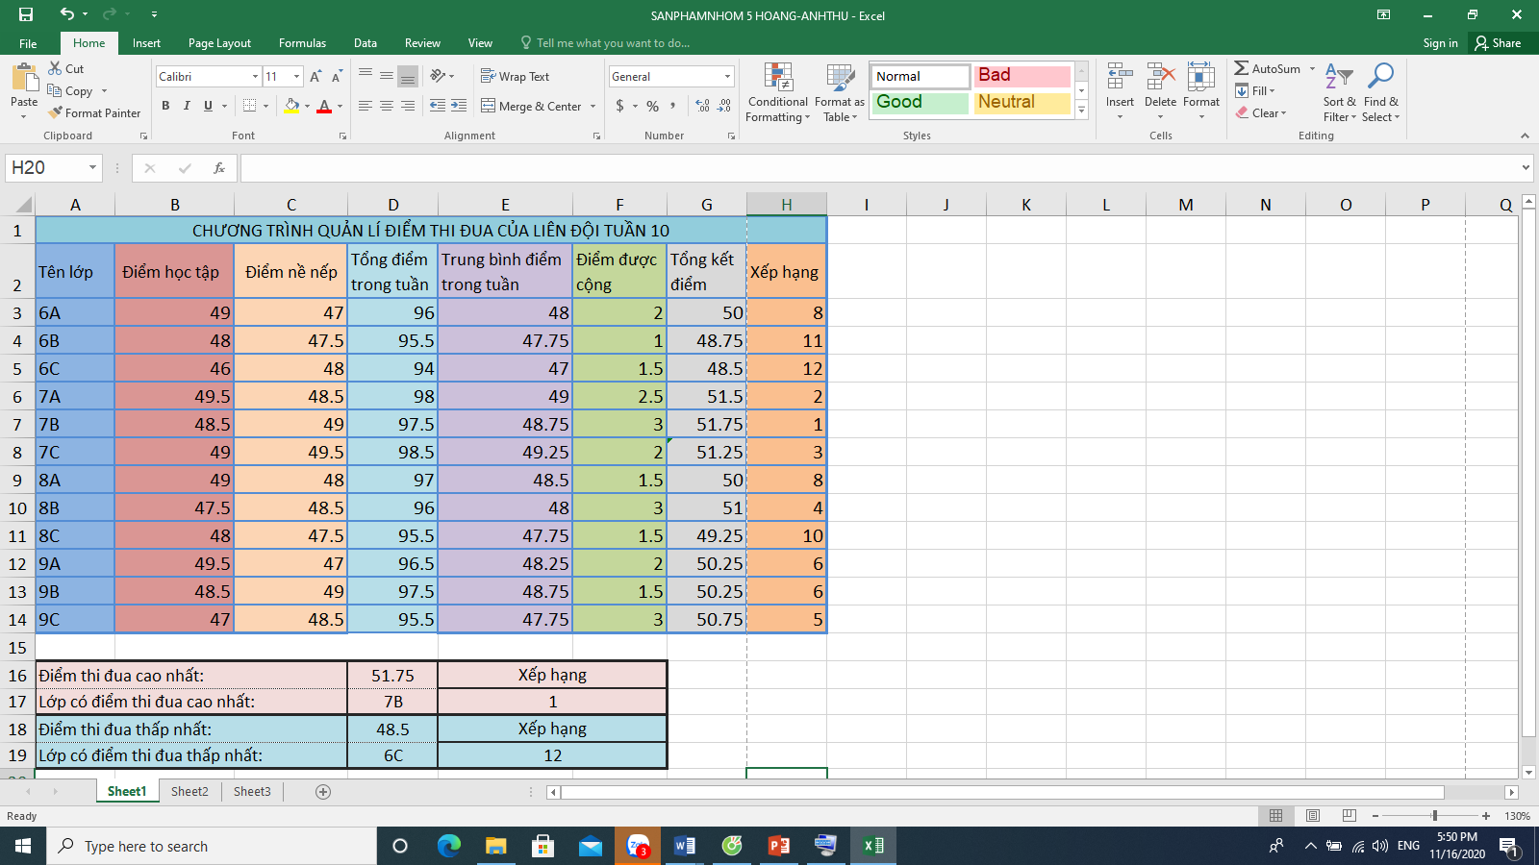

*Sản phẩm nhóm 1*

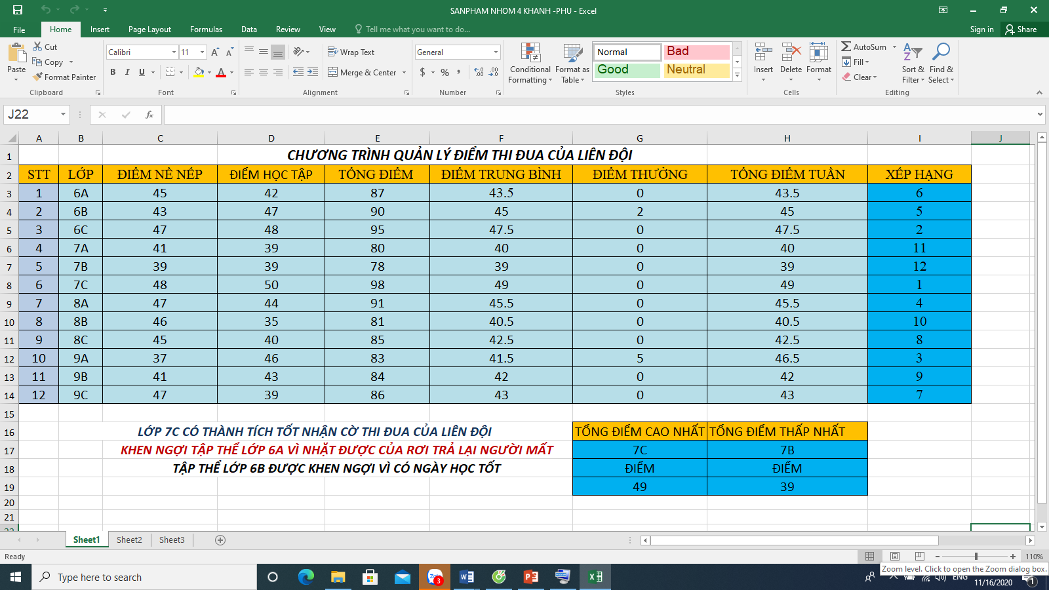

*Sản phẩm nhóm 2*

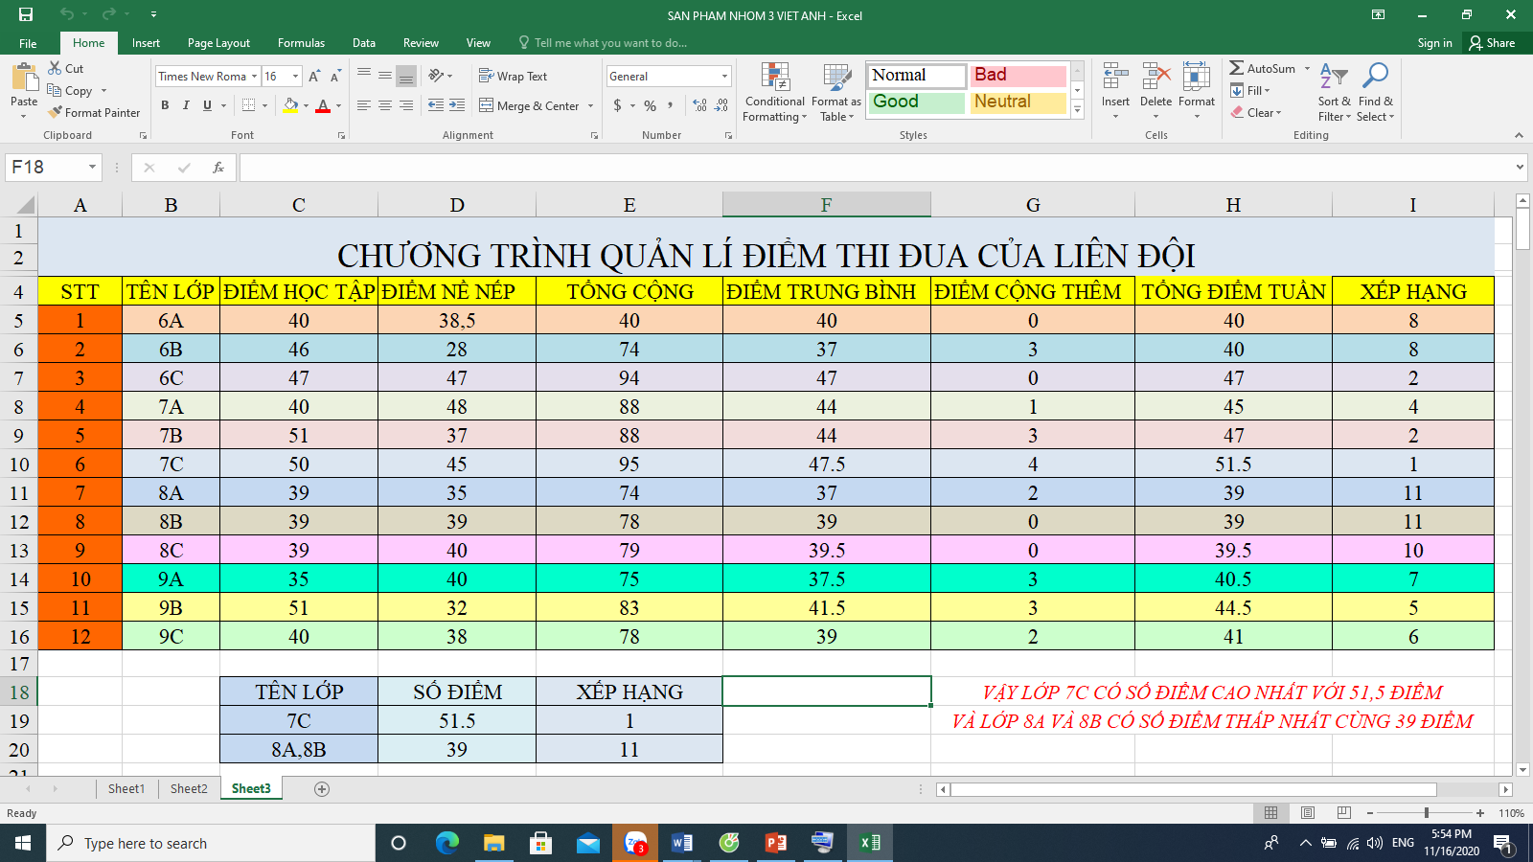

*Sản phẩm nhóm 3*

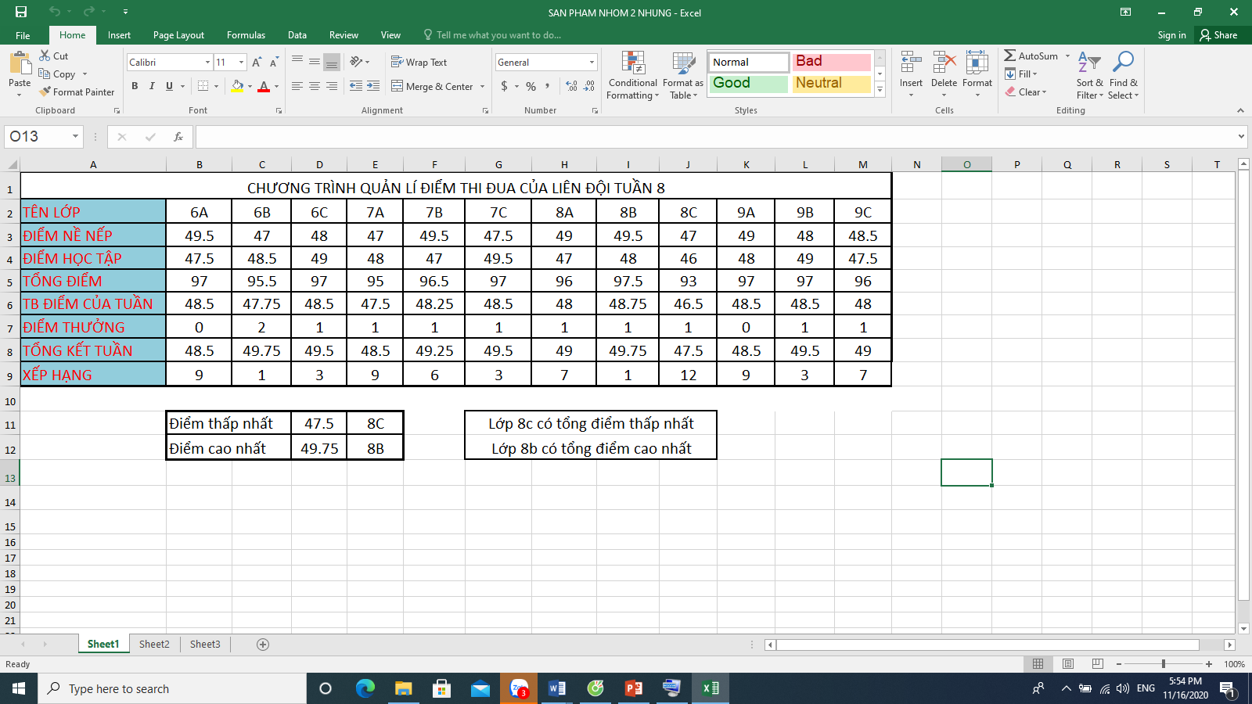

*Sản phẩm nhóm 4*

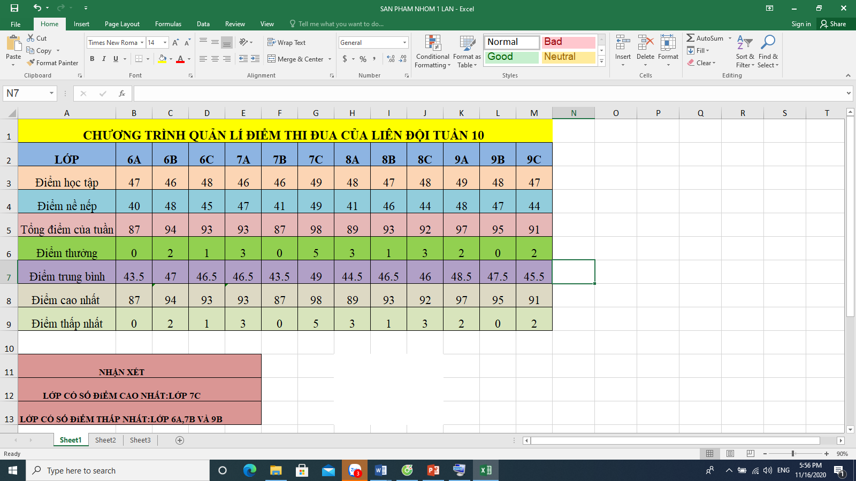

*Sản phẩm nhóm 5*

*MỘT SỐ HÌNH ẢNH HOẠT ĐỘNG CỦA HỌC SINH*



